Проект «Мой родной город»
в старшей группе.

«Край ты мой, родимый край»
Автор: А.К.Толстой
Край ты мой, родимый край,
Kонский бег на воле,
В небе крик орлиных стай,
Волчий голос в поле!
Гой ты, родина моя!
Гой ты, бор дремучий!
Свист полночный соловья,
Ветер, степь да тучи!
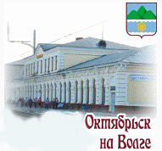

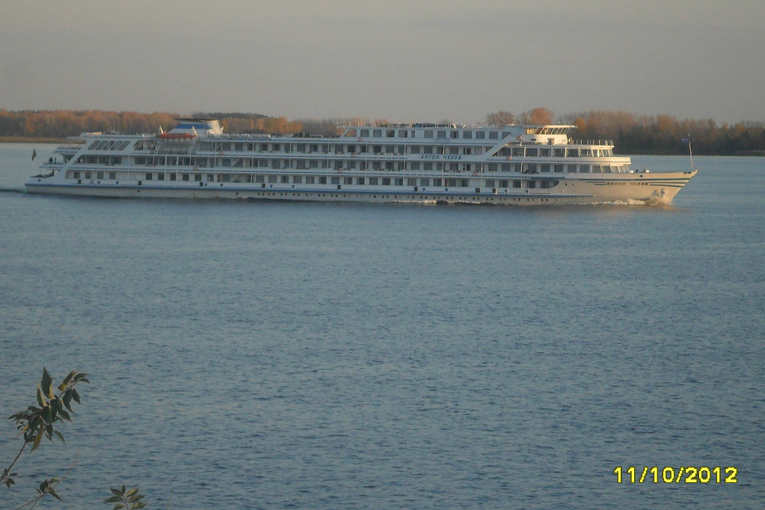

Тип проекта:Среднесрочный.
Участники проекта: Дети старшей группы, родители, воспитатели.
Срок реализации: 2 недели.
Цель проекта:
Формировать позитивное, уважительное отношение к родному городу.
Расширять представление детей о том, что родной город славен своей историей, традициями, достопримечательностями.

Задачи:
Расширять представления детей о достопримечательностях своего города, о названиях улиц и его исторических памятниках;
Познакомить с символикой нашего города:флаг, герб;
Воспитывать любовь к родному городу, краю, умение видеть прекрасное, гордиться им;
Формировать духовно-нравственные отношения и чувства сопричастности к родному дому,семье, детскому саду, городу, природе родного края;

Воспитывать чувство гордости за своих земляков, которые прославили свой город;

Способствовать активнму вовлечению родителей в совместную деятельность с ребенком в условиях семьи и детсого сада.

Ожидаемый результат:
1. Освоение доступных знаний об истории возникновения родного города.
2. Активное участие детей в различных видах деятельности (выставках, конкурсах, спортивно-патриотических мероприятиях, дискуссиях, литературно-музыкальном досуге).
3. Проявление чувства гордости, любви к своему городу.
Актуальность:
Воспитание любви и уважения к родному городу является важнейшей составляющей нравственно- патриотического воспитания.
Чтобы воспитать патриотов своего города, надо его знать.
Патриотизм – это любовь и привязанность к Родине, преданность ей, ответственность за нее, желание трудиться на ее благо, беречь и умножать богатства.
Основы патриотизма начинают формироваться в дошкольном возрасте. Фундаментом патриотизма по праву рассматривается целенаправленное ознакомление детей с родным краем.
Чувство родины начинается у ребенка с отношения к семье, к самым близким ему людям – матери, отцу, дедушке, бабушке, братьям сестрам.
Развитие любви и привязанности к родному дому в первоначальном значении служит первой ступенью патриотического воспитания детей дошкольного возраста. «Родной дом» - сложное, многогранное понятие. Оно включает отношение к себе как к личности,отношение к своей семье, к семейным традициям. Первые друзья ребенка – детский сад, куда он ходит, улица, на которой стоит его дом, - все это включается в представления ребенка родном доме, о своей «изначальной» родине.
Постепенно эти представления расширяются. Родина уже ассоциируется не только с домом и с улицей, но с родным городом.Позже приходит осознаение причастности к краю и к России, огромной многонациональной стране, гражданином которой придется стать ребенку.
Поэтому патриотическое воспитание неотъемлемо связано с ознакомлением окружающего нас мира.
Для успешности работы с детьми по ознакомлению с родным краем, где они живут, необходимо применить проектный метод. Дошкольное детство можно назвать порой ежедневных открытий. Взрослым следует дарить детям радость этих открытий, наполнив их идеологическим и воспитательным содержанием, которые должны способствовать формированию нравственных основ и чувства патриотизма.

Проблема:
Дети знают название города, домашний адрес, c увлечением рассматривают фотографии о родном городе, делятся впечатлениями. Но, беседуя с ними я убедилась в том, что у них отсутствуют знания об истории возникновения родного города, о его символике. Родители не рассказывают детям об истории города, не знакомят с его достопримечательностями. Поэтому я разработала проект "Мой город".
Предварительная работа:
Формулирование целей и задач.
Изучение методической литературы
Составление перспективного плана
Создание развивающей среды
Подбор игр и оборудования
Создание условий для изобразительной и продуктивной деятельности
Первый этап – подготовительный
Рассматривание фотографий и беседа на тему «Как возник наш город».
Просмотр слайдов и видеоматериалов.
Беседа на тему «Гордимся тобой, наш город родной».
Экскурсия в краеведческий музей.
Второй этап – реализация проекта
Организованная деятельность
Цикл занятий
История возникновения родного города.
Цель: Вызвать интерес и желание узнать об истории возникновения своего города. Формировать познавательные интересы, любознательность, активность. Воспитывать любовь к родному городу.
История строительства Александровского моста.
Цель: Дать детям представление о необходимости строительства Александровского моста через Волгу. Воспитывать чувство гордости за свой народ, прославивший наш город.
Архитектура и памятники города Октябрьска.
Цель: Расширять и закреплять представления детей о достопримечательностях города Октябрьска, познакомить с архитектурными особенностями старого города и современных зданий. Воспитывать любовь к родному городу, уважение к тем людям, которые участвовали в его создании.
Наш любимый город.
Цель: Закрепить понятие - малая Родина. Формировать умение замечать красоту городских улиц, расширять представления детей о родном городе в поэзии, музыке, произведениях изобразительного искусства. Воспитывать эмоциональную отзывчивость, любовь к родному краю.

Совместная и самостоятельная деятельность
Рисование «Улица, на которой я живу», «Мой любимый детский сад», «Профессия моих родителей», «Как я отдыхаю?», «Что мы видели в музее?».
Изготовление макетов домов города.
Составление коллажа «Улицы нашего города».
Выставки «Родная природа», «Городские достопримечательности» - пластилинография.
Игровая деятельность
Сюжетно-ролевые игры:
Построим улицу города.
Наш театр.
Строительство нового дома.
Экскурсия по городу.
Дидактические игры:
Лото «Наш город».
«Выложи герб из фрагментов».
«Где находится памятник?».
«Путешествие по городу».
Создание уголка «Мой город родной».
Фотоальбом «Достопримечательности нашего города».
Альбом «Наш любимый детский сад».
Панно «Герб города» (при участии родителей).
Карта - схема «Дорога в детский сад».
Фотографии «Мой дом и улица, на кторой я живу».
Альбом детских рисунков «Моя малая Родина».
Чтение художественной литературы:
В.Степанов «Что мы родиной зовем».
Н.Забила «Путями-дорогами».
В.Степанов «Наш дом».
В.Болдинов «Земля любимая моя….»
Аппликация "Новые дома на нашей улице"
Разучивание стихов о родном городе.
Экскурсии к местам ближайшего окружения
Работа с родителями:
Консультация «Знакомим детей с родным городом».
Изготовление макетов зданий.
Совместная деятельность по изготовлению альбомов по теме.
Третий этап – подведение итогов проекта
Интегрированное занятие "Мы живем в г. Октябрьске"
Выставка работ детской деятельности.
Планируемый результат реализации проекта:
Воспитательная ценность:
У детей появилось чувство гордости за свой город, за людей, участвовавших в его создании, за его неповторимую красоту.
Познавательная ценность:
У детей и родителей появился интерес к историческому прошлому нашего города, активность в поиске краеведческого материала, интерес к неповторимой природе родного края.
Умственная ценность:
Расширился и систематизировался объём знаний детей об истории возникновения родного города.

Стихи А.Толстого о родном крае
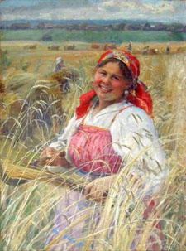
«Жница». Художник Ф.Сычков
«Ты знаешь край, где все обильем дышит»
Автор: А.К.Толстой
Ты знаешь край, где всё обильем дышит,
Где реки льются чище серебра,
Где ветерок степной ковыль колышет,
В вишневых рощах тонут хутора,
Среди садов деревья гнутся долу
И до земли висит их плод тяжелый?
Шумя, тростник над озером трепещет,
И чист, и тих, и ясен свод небес,
Косарь поет, коса звенит и блещет,
Вдоль берега стоит кудрявый лес,
И к облакам, клубяся над водою,
Бежит дымок синеющей струёю?
Ты знаешь край, где нивы золотые
Испещрены лазурью васильков,
Среди степей курган времен Батыя,
Вдали стада пасущихся волов,
Обозов скрып, ковры цветущей гречи
И вы, чубы — остатки славной Сечи?..
«Край ты мой, родимый край»
Автор: А.К.Толстой
Край ты мой, родимый край,
Kонский бег на воле,
В небе крик орлиных стай,
Волчий голос в поле!
Гой ты, родина моя!
Гой ты, бор дремучий!
Свист полночный соловья,
Ветер, степь да тучи!
«Уж ты нива моя, нивушка»
Автор: А.К.Толстой
Уж ты нива моя, нивушка,
Не скосить тебя с маху единого,
Не связать тебя всю во единый сноп!
Уж вы думы мои, думушки,
Не стряхнуть вас разом с плеч долой,
Одной речью-то вас не высказать!
По тебе ль, нива, ветер разгуливал,
Гнул колосья твои до земли,
Зрелые зерна все разметывал!
Широко вы, думы, порассыпались…
Куда пала какая думушка,
Там всходила люта печаль-трава,
Вырастало горе горючее!
«И у меня был край родной когда-то»
Автор: А.К.Толстой
И у меня был край родной когда-то;
Со всех сторон
Синела степь; на ней белели хаты —
Все это сон!
Я помню дом и пестрые узоры
Вокруг окон,
Под тенью лип душистых разговоры —
Все это сон!
Я там мечтою чистой, безмятежной
Я был любим так искренно, так нежно —
Все это сон!
И думал я: на смерть за край родимый
Я обречен!
Но гром умолк; гроза промчалась мимо —
Летучий ветр, неси ж родному краю,
Неси поклон;
В чужбине век я праздно доживаю —
Все было сон!

